**快速標註器**

# 指導老師：曾士桓

參賽組員：周耿賢、洪梓豐、蔡沅信

1.簡介

自從網際網路和各式行動裝置普及之後，每天都有超過一百萬TB的數位資料產生，其中有一大部份是數位影像資料，大量的數位影像資料如果經過適當的自動化處理、抽取出其中的資訊，應用在深度學習、人工智慧等，就能發揮出數位資訊驚人的妙用。影像辨識一直是人們最希望用人工智慧(Artificial Intelligence)和機器學習(Machine Learning)來幫忙處理的問題，然而機器學習除了需要大量的資料，更需要大量有標記的資料，才能在訓練過程讓深度學習的模型學習到判別的關鍵。我們團隊希望開發出一個可以快速且輕鬆標註的應用程式且可以有效的過濾並分類資訊進而整理成特格式、標示好的資料。

2. 系統功能需求

藉由圖形標註與彈性操作，本專題所發展之快速圖形標註器可讓資料數據以快速的整理加快標註所需時間，使用戶得以節省時間，有效降低人工智慧機器學習的時間。此一GUI還將針對每一位使用者進行更加細微的紀錄，包含標註物體、瀏覽歷程、顯示標註大小、數據分類等。

此一GUI也用戶提供標註的相關資料，不僅有助於增進用戶的使用體驗滿意度，同時也能加快用戶檢查標記的物體是否有誤，進而加快標住時間之目的。此一作法預期將可吸引眾多人工智慧開發者的使用，並進一步加快標住圖片的時間。如此藉由GUI整合的模式，將能有效加快標住的速度。

3. 需求分析

1. 以滑鼠點擊圖片的左上及右下兩點的方式來標註圖片
2. 使用滑鼠滾輪來變換圖片
3. 清楚得知標註物體的XY座標、標註大小及標註名稱等資訊
4. 標註錯誤可以使用回上一個動作，不須像其他圖形標註器必須將整張圖片所標註的全部刪除重 新標註

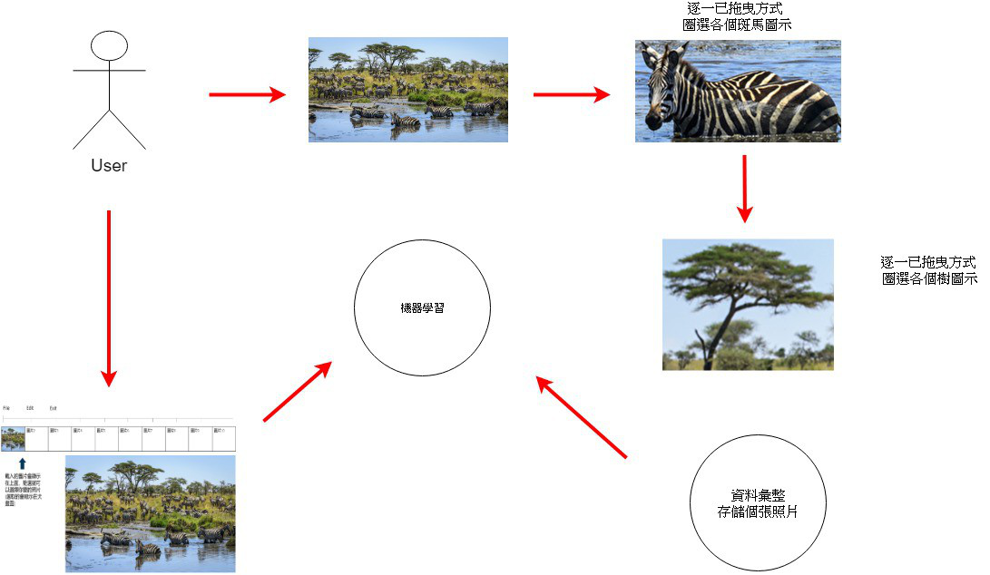

圖(1) 快速圖形標註器之運作模式

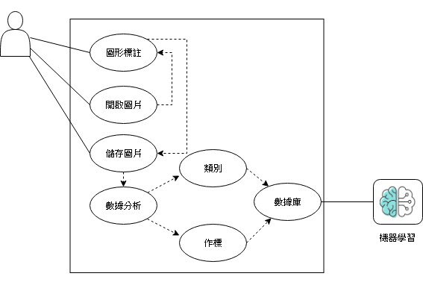

圖(2) 快速圖形標註器之使用案例圖

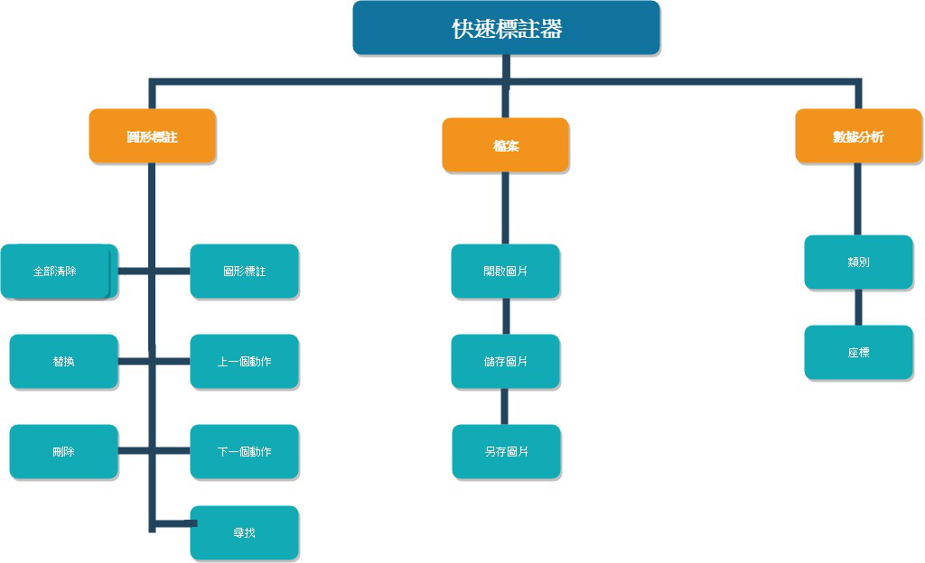

圖(3) 快速圖形標註器功能架構

3. 系統架構設計

系統架構分別減述如下:

操作端:

-採用GUI設計，使用者可自行開啟載入圖片並且標註。

數據庫:

-用來儲存以標註好圖片之數據。

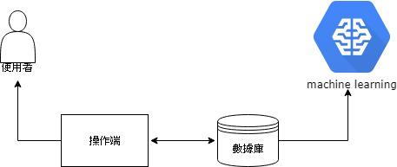

圖(4) 快速圖形標註器架構

|  |  |  |
| --- | --- | --- |
| 功能項目 | 功能項目操作 | 說明 |
| 圖形標註 | 圖形標註 | 使用者可先選想標註的圖示為何種類別，並可在圖片上做標記。 |
| 上一個動作 | 使用者可在圖形標註目錄上點擊【上一個動作】，即回復到上一個動作 。 |
| 下一個動作 | 使用者可在圖形標註目錄上點擊【下一個動作】，即回復到下一個動作。 |
| 尋找 | 使用者可在圖形標註目錄上點擊【尋找】，則顯示所以此類別以標註所以圖示。 |
| 全部清除 | 使用者可在圖形標註目錄上點擊【全部清除】，則清除所有標註圖示。 |
| 替換 | 使用者可在圖形標註目錄上點擊【替換】，即替換點選之項目。 |
| 刪除 | 使用者可在圖形標註目錄上點擊【刪除】，即刪除點選之項目。 |
| 檔案 | 開啟圖片 | 使用者可在檔案目錄點擊【開啟圖片】，可將圖片從個人檔案內，將圖片匯入。 |
| 儲存圖片 | 使用者可在檔案目錄點擊【儲存圖片】，輸入該圖片名稱會將當前圖片儲存至個人檔案內。 |
| 另存圖片 | 使用者可在檔案目錄點擊【另存圖片】，輸入該圖片名稱會將當前圖片以新的名稱儲存至個人檔案內，並且不覆蓋之前的圖片檔案。 |
| 數據分析 | 類別 | 使用者將滑鼠指標移置已標示圖示旁，則顯示該標註圖示的種類。 |
| 座標 | 使用者將滑鼠指標移至以標記圖示旁，則顯示該標註圖示的各個座標位置。 |

圖(5) 功能項目